采购需求及技术规格要求

1.货物需求一览表
序号 | 货物名称 | 数量
1 | 双TF磁体低温测试结构支撑及其附属部件 | 1套

2.工程技术要求

2.1 设备的主要用途及功能
BEST TF磁体是BEST磁体系统的纵向场磁体，对聚变堆等离子体的位形控制起到关键作用。对BEST TF磁体进行低温物理性能测试是聚变堆工程总装前的必要科学步骤。低温测试支撑结构可以为BEST TF的低温测试提供稳定可靠的支撑承载。

2.2 工作条件
磁体支撑结构是磁体低温测试的必备工程结构，为BEST TF磁体的低温测试提供稳定可靠的支撑承载，如图1所示。BEST TF磁体支撑结构以新增的TF测试平台为基础，在平台基础上设计磁体支撑结构以满足BEST TF磁体的测试需要。磁体支撑结构需要具备承载能力大、低温漏热小等特点，在低温、重力承载、电磁载荷、地震载荷等多物理场耦合作用下需要具有良好的结构稳定性和力学性能。BEST TF结构参数磁体参数及结构示意如图1所示。
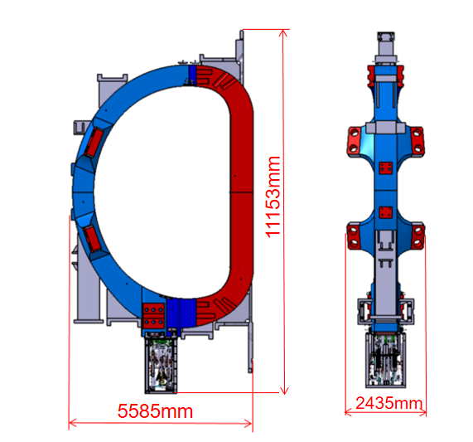
图1 磁体示意图

2.3 技术性能指标要求

2.3.1 总体要求
本文所提出的技术要求并不完全包括国家规范和标准的全部要求，投标人除必须满足本文中所提出的各项要求外，还应满足相应的国家及行业标准、规范和其他相关标准、规范要求。关于BEST TF磁体低温测试解结构支撑及其附属部件研制项目，供应商需根据采购合同与技术协议的设计输入提交项目实施进度方案、设计及分析方案、系统3D设计图及工程图、加工或购置系统所需的零部件及设备，同时提供系统设备工艺布置、现场安装及运行调试，确保系统实现所需的全部功能。
- 承载能力≥240吨；
- 整体结构主要材料主要使用奥氏体不锈钢，磁导率≤1.2，直接与磁体接触的材料使用G10等非金属材料，禁止使用碳钢件；
- 支撑结构下层高度不低于3m，整体高度不低于5m，满足两个TF磁体叠放需求；
- 支撑采用多点悬挂结构，减少磁体漏热，此外，支撑具有4.5K和80K热截止部件，确保磁体实际工作温度，相关冷却管道材料为316L不锈钢；
- 对于磁体支撑设计进行有限元分析验证（含强度分析，稳定性分析等）满足国标JB/T 4732标准要求（《JB-4732》），其应力水平表述如下：
一次总体薄膜应力Pm＜Sm，
一次局部薄膜应力PL＜1.5Sm,
一次弯曲应力Pb，PL+Pb＜Sm
Sm 为材料工作温度下的许用应力。
- 支撑连接法兰加工平面度（±0.6mm）、支撑立柱加工垂直度（±0.8mm）满足GB/T 1184-K级；
- 支撑加工面应进行清洁抛光处理，无油无脂，表面粗糙度≤1.6um且表面无划痕、机加工刀纹等表面缺陷；
- 整体组件焊缝无损检测《NB/T47013.3》一级质量执行，焊缝无裂纹、未熔合和未焊透等焊缝缺陷和《NB/T47013.5》一级质量执行，焊缝无裂纹、气孔等表面缺陷；
- 支磁体支撑结构具备专用夹具功能，夹具数量≥6，夹具吊耳起重吨位≥60吨/个，夹具与磁体接触材料为G10，形状与磁体表面贴和，最小厚度不低于20mm；
- 磁体支撑立柱连接之间存在厚度不低于50mmG10垫板。减少支撑漏热；
- 支撑结构焊接和总装后的整体水平度（磁体接触端、法兰焊接）≤3mm，整体变形≤6mm，满足GB/T 19804-F级要求；
- 撑结构具有精准定位功能，能够与TF测试平台孔位安装误差≤1.5mm；
- 提供磁体支撑现场装配及验收方案，配合磁体支撑的首次使用；
- 提供必要的辅助安装工装，如安装平台以及吊绳吊具（与甲方协商）。

2.3.2 质量控制要求
供质量计划（QP），制造检测计划（MIP），制造及完工后的各项检测记录等质量文件，具体工作进度和关键技术节点等相关工作报告周期为每月一次。为了TF测试杜瓦研制外协研制（设计、加工、安装、调试、试运行）过程中的重要物项、服务及各种重要工艺活动的质量过程得到有效控制，在外协合同签订时，将制定质量计划并设置质量控制点，质量计划生效后，采购人将严格按照质量计划确认的流程、节点进行相应活动，对质量计划设置的 R（报告/记录检查点）、W（现场见证点）、H（停工待检点）控制点，供应商应根据系统研制进度及时通知相关方进行见证、检查，签字确认放行。当项目、先决条件、作业过程等发生重大变更时，质量计划应重新修订。

表 项目质量控制要求
序号 | 控制项 | 控制要求 | 方式 | 载体形式
1 | 研制方案 | 供应商应根据项目实施内容、主要技术要求与指标，给出详细的系统研制方案 | 方案评审 | 方案报告
2 | 标准系统  采购 | 供应商采购的所有标准系统均应出自正规厂商，包括：原材料，泄放装置，起吊附件等，需提供产品合格证或者测试报告，确保产品质量可靠 | 现场检查 | 产品合格证  书、第三方检  定报告
3 | 部件加工装配 | 供应商应根据采购合同与技术协议提出的相关要求在系统装配前提供清洁度证明、焊缝无损检测证明等相关系列材料 | 现场检查 | 相应检测报告  如焊接记录、尺寸检测、无损检测报告
4 | 出厂  验收 | 采购人人员至供应商现场，供应商应根据采购合同与技术协议描述相关要求完成相应指标考核，达到要求后采购人人员履行签字确认手续 | 现场验收 | 出厂验收报告
5 | 现场  安装 | 供应商提供现场安装方案 | 现场验收 | 验收报告
6 | 终态 | 供应商进行现场安装与调试，采购人员在现场进行监督检查，并履行签字确认手续 | 现场验收 | 终态调试报告

3 商务要求

3.1 交付要求
合同签订后支撑结构50天内完成交货并验收，整体安装测试不得晚于TF磁体到场时间，支撑结构验收在系统整体连接完成后进行，具体要求如下：
外协项目谈判及合同签订之日生效之日起为（T0）：
T0 +5天，制造商提供具体工作进度及关键技术节点；
T0 +10天，完成支撑结构设计优化，强度复核并通过专家评审；
T0 +35天，完成支撑结构制造，并进行出厂验收；
T0 +50天，完成现场调试。

3.2 质保期及售后服务要求
质保期至少1年。售后服务电话响应时间：6小时内；现场维修或维护响应时间：48小时内。

4 验收要求

4.1、出厂验收
1)在磁体支撑零部件在交付现场总装前，制造方须提供所有的零部件性能检测、质量检测的测试报告和检测合格证；
2)磁体支撑部件的全部尺寸检测报告及焊缝无损检测报告；

4.2、现场验收
1）制造方将磁体支撑部件运动到甲方指定地点进行安装调试；
2）制造方负责对设备进行数量清点、归类、试装配；
3）设备工作试验及附加功能参数测试；
4）制造方提供技术资料清单及技术资料包，提供产品合格证。

